!Realiza

actividad física!

La actividad física te

ayudará a mantener fuertes tus habilidades para pensar, aprender.

Te ayudará a mantener un peso saludable, perder el peso en exceso o no ganar nuevamente el peso perdido.

Te ayudará a reducir riesgo de depresión y ansiedad, al igual que ayudarte a dormir mejor.

Reduce las enfermedades cardiovasculares, diabetes, síndrome metabólico, algunos cánceres.
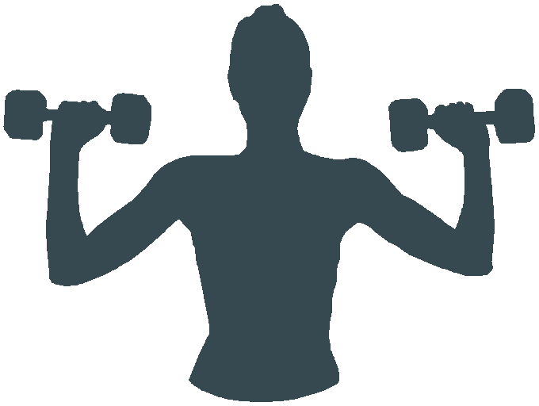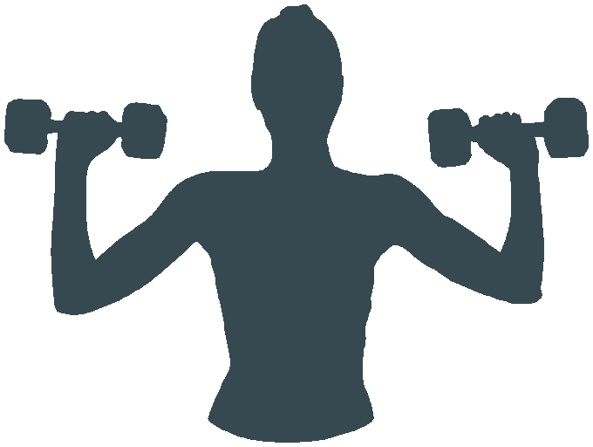

Fortalecerá tus

huesos y músculos.

Mejora tu habilidad

para hacer actividades diarias.

La actividad física te dará una vida más larga y sana.

